IFMSA临床交换项目（SCOPE）罗马尼亚名额公告

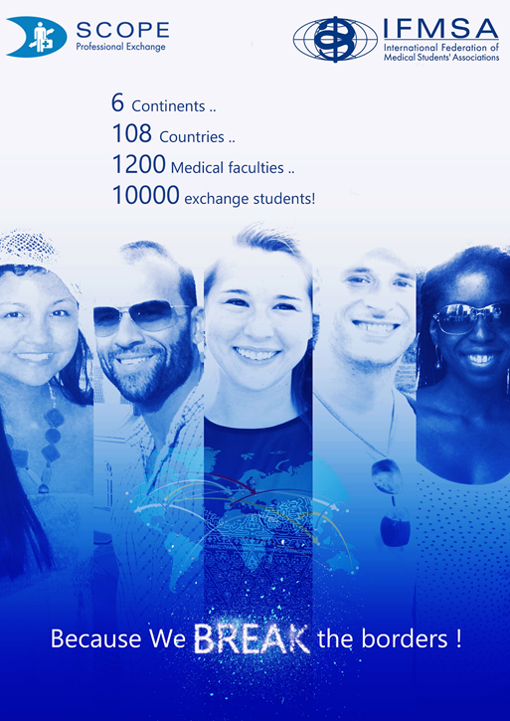

IFMSA临床交换项目简介
国际医学生联合会是一个独立、非政治性的联盟，成立于1951年，与联合国(UN)有半成员关系，并且和世界卫生组织(WHO)有紧密联系。专业交换(SCOPE)作为该组织的核心项目，每年为上万名医学生提供了解其他国家医疗现状、学习发达国家医疗技术的平台。
形式：由IFMSA-China的NEO（National Exchange officer）和其他国家的NEO提出交换协议，我们的同学可以获得名额，向对方参与的城市/医学院申请交换机会。

时间：为期4周，要根据申请国家的交换条件（Exchange Conditions，EC）申请。具体对于本交换季度而言，交换时间为2017年4月至2018年3月间的一个月。本年度交换国家为罗马尼亚，请参照以下各罗马尼亚学校/医院（Local Committee，LC）具体接受来访生时间。
罗马尼亚学校/医院（Local Committee，LC）具体接受来访生时间：

Cities/Months | Jan | Feb | Mar | Apr | May | Jun | Jul | Augt | Sep | Oct | Nov | Dec
Romania (FASMR) - Brasov |  |  |  |  |  |  | yes | yes
Romania (FASMR) - Bucharest |  |  |  | yes |  |  | yes | yes | yes | yes | yes
Romania (FASMR) - Cluj-Napoca |  |  |  |  |  |  | yes | yes
Romania (FASMR) - Craiova |  |  |  |  |  |  | yes | yes | yes
Romania (FASMR) - Iasi | yes |  | yes | yes |  |  | yes | yes | yes
Romania (FASMR) - Oradea |  |  | yes | yes | yes |  |  | yes | yes | yes | yes
Romania (FASMR) - Sibiu |  |  |  |  |  |  | yes | yes |  |  | yes
Romania (FASMR) - Targu-Mures |  |  | yes | yes | yes |  | yes | yes | yes | yes | yes
Romania (FASMR) - Timisoara |  |  |  |  |  |  | yes | yes | yes

注意事项：
- 只接受一整个月的交换，不得跨月（例如：9/1-9/31）
- 所以LCs二月及六月不接受交换生
- 十二月及一月名额有限，必须先与国家交换官（National Exchange Officer，NEO）联系并得到同意才予以交换
详情请去罗马尼亚各LCs的Explore Pages查询:
http://exchange.ifmsa.org/exchange/scope/explore/conditions/view/75

参与人员：南京医科大学七年制临床医学﹑五年制临床医学﹑五年制临床医学（儿科医学方向）﹑五年制临床医学（精神医学方向）﹑五年制临床医学（眼科医学方向）2012-2013级报名本项目的同学。

费用：项目本身不收取项目费，食宿费用由对方学校提供，机票、保险费用由参与同学自己支付。另外将补助赴欧美地区的交换生一万元生活费。

对交换生的要求：大四﹑大五医院实习生

报名资料：
- 填写报名表（附件）
- 四六级成绩单
- 雅思/托福成绩单（可有可无）
- 在校成绩单
- 其余证书/奖状
- 护照影本（如没有，请尽快去办理）

请将报名资料（电子档）寄到：nmumsa_pe@qq.com
寄件主旨请打：姓名+学号+学院+联络电话
报名截至2017/04/16 24:00

面试标准：
- 英语（40％）：
- 四六级/托福/雅思（10％）
- 病例翻译（10％）
- 口语（10％）
- 面试（10％）
- 综合能力（60％）
- 自我介绍（15％）
- 简历（45％）
- 社会活动（15％）
- 科研（15％）
- 成绩（15％）

面试时间：4/19-4/20具体时间另行通知

诚信体制：名额一旦确定，申请人不得无故退出；如有特殊情况，返还名额将由国际部重新分配。违规退出需要承担相应损失及费用。

一些重要说明：
- 本项目名额分配一旦确定，则交换国家确定，但所去往的医学院/医院（LC）不定。所去往的LC和科室将在出访同学向对方发出申请信（Application Form，AF）后由对方国家的交换官协调决定。若最终参与本项目，NMUMSA（医学生联合会）PE部门会负责协助出访同学完成出访前的全部申请手续。
- 关于各个国家开展SCOPE项目的LC（即出访时可选的医学院/医院），各LC开放接待的时间，各LC开放的科室，以及对出访同学在语言、学业完成情况等方面的各种具体要求，请参见各国EC。
- 各国基本情况请参见Explore Page
- 为了本项目和学校项目能够有序开展，我们在此希望各位同学遵守我们的诚信体制，即：申请人一旦确定参加本项目，名额一旦确定，申请人不得无故退出；如有特殊情况，返还名额将由国际部重新分配。违规退出需要承担相应损失及费用。
- 申请人在分配到名额后禁止调换给他人。
时间紧迫，希望大家尽快查看各国EC和Explore Page，了解相关信息。

NMUMSA公众号(请进入里面先填写基本资料)
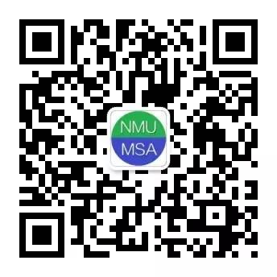
出访交流答疑QQ群：629448524
IFMSA-NJMU组织QQ群：214437393

南京医科大学国际合作与交流处主办
医学生联合会（NMUMSA）承办

（附件）
南京医科大学IFMSA 2017-2018年度罗马尼亚学生出访报名表
姓名： | 性别： |  | (照片)
学号： | 专业： |  | (照片)
学院： | 年级： |  | (照片)
手机号码： |  | QQ（微信）：
雅思： |  | 托福：
四级： |  | 六级：
护照号码：
护照有效期：
（如果没有护照，可先不填，请尽快去办理）
是否曾获奖学金：
有意向的科室（可填4个，依照意向顺序填写）：
1. | 2.
3. | 4.

科室详情咨询罗马尼亚的Explore Pages：http://exchange.ifmsa.org/exchange/scope/explore/conditions/view/75
自我介绍（兴趣、特长）：
社团或学生会、校会经历、任职：

社会实践活动经历（志愿者）：

科研经历：

NMUMSA公众号(请进入里面先填写基本资料)（必须）
出访交流答疑QQ群：629448524
IFMSA-NJMU组织QQ群：214437393
##四六级雅思托福成绩单、奖状、护照等报名资料发至nmumsa_pe@qq.com
寄件主旨：姓名+学院+学号+电话
报名截至2017\04\16 24:00
没有护照的同学赶紧办护照哦！

